全新VirtualLab Fusion 2026.1功能概述
版本号：2026.1(build 1.190)
新增数字模型：超过 15 个

更新摘要
VirtualLab Fusion 2026.1 充分诠释了我们对虚拟实验室的构想：真实实验室中的所有设备与资源，均由光学数字模型替代，所有模型均整合于光之数字模型平台之中。光学数字模型中心（Optical Digital Twin Hub）为各类光源、光学元件与探测器提供了统一的访问入口。每个数字模型通过通用的光场原生协议，基于电磁场进行数据交互，场追迹引擎实现无缝协同，将光的传播以及光与物质相互作用的近似层级与光场的表征形式解耦。
这次更新并非是概念性架构，而是工程化的现实。经过多年的基础研发，VirtualLab Fusion 2026.1 打造出了真正具备交互性的光之数字模型平台，让光学系统以整体形式协同工作，告别了孤立元件的传统模式。本版本的一大亮点是超构透镜数字模型，它是智能数字模型应用价值的典型范例。其内置的代理模型针对每种超构原子类型在全参数空间内完成一次训练后，可将原本需要数天的严格耦合波（RCWA）计算缩短至数分钟内完成评估，让设计探索与系统级验证从难以实现变为切实可行。而超构透镜数字模型只是众多新增数字模型之一。本版本在多个软件包中推出了大量全新及更新的光学数字模型，拓展了平面光学、光束整形等领域的功能。
除了数字生态系统，本次更新新增CODE V 系统导入支持，可将现有透镜设计无缝集成至 VirtualLab Fusion 环境中，实现传统工作流程与光学仿真未来的衔接。平台还进行了多项其他增强优化，进一步提升性能、易用性与可视化效果，具体内容详见下文各章节。
VirtualLab Fusion 2026.1 不仅标志着一个新版本的发布，更开启了光学设计的新纪元：这是一个真正具备交互性的平台，智能仿真回到了它应在的位置 —— 数字模型中。

什么是光学数字模型？
光源数字模型 —— 掌握光的产生原理
元件数字模型—— 掌握光的变换方式
物体数字模型 —— 掌握光与物体的相互作用
探测器数字模型—— 掌握光的测量方法
- 每个光学数字模型都是智能、自主的代理实体。
- 模拟真实的对应物体的光学行为。
- 无需再费心将不同软件产品拼接整合。
- 以统一的方式开始构建光学系统。

工作原理：三大支撑要素 + 一个调度引擎
1. 智能自建数字模型
每个数字模型均内置专属仿真模型。
2. 通用语言
所有数字模型通过电磁场进行通信。
3. 近似方法与场表示解耦
近似处理仅作用于光传播过程，而非光数据本身。
4. 场追迹引擎
调度数字模型之间的光场传输，绝不干预数字模型自身的仿真模型。
成果：通过几何光学对光场进行建模的透镜数字模型，与基于严格麦克斯韦求解器建模的光栅数字模型，可实现无缝协同工作。

光学数字模型中心
VirtualLab Fusion 2026.1推出光学数字模型中心——这是您进入光学建模全新模式的统一入口。
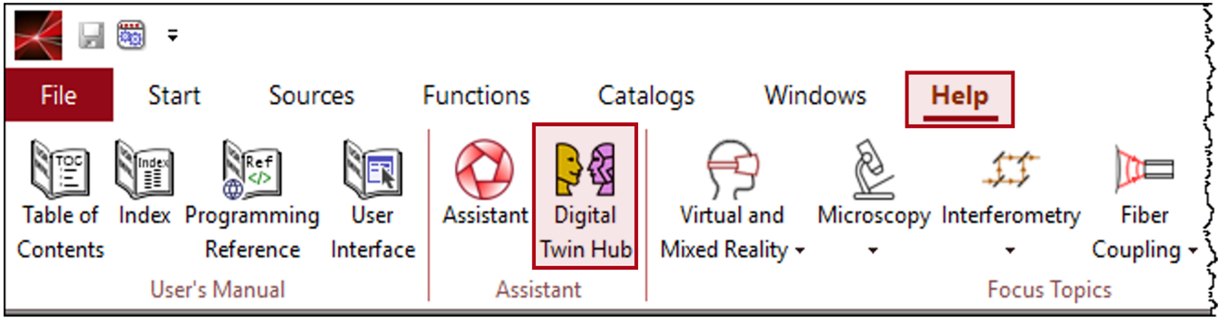
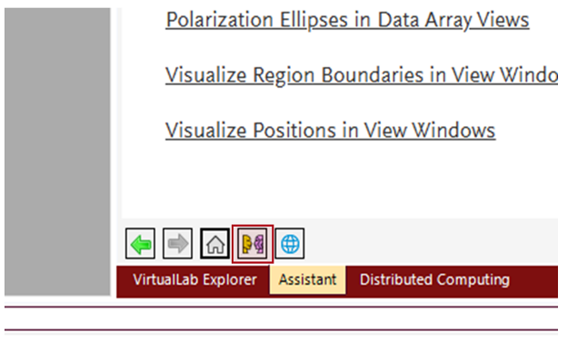
数字模型中心入口

该中心可实现：
- 在统一界面中集中访问所有数字模型
- 自由组合匹配光源、元件、物体和探测器
- 利用经过验证、可直接用于仿真的模块搭建复杂系统

数字模型

新的数字模型
编号 | 名称 | 类型
💡光源模型
SF-GBES01 | Gauss-Bessel Beam Mode | Source
SF-SDAT01 | Data-Based Source [x-Domain] | Source
⚙️元件模型
CF-DOSL01 | Double Slit | Component
CF-BESP01 | Gauss-Bessel Beam Shaper [Power Control] | Component
CF-BESV01 | Gauss-Bessel Beam Shaper [Vortex] | Component
CF-KNED01 | Knife-Edge | Component
CS-MPCA01 | Metalens [PCA] | Component
CF-PMST01 | Phase Mask [Stitching-Error] | Component
CS-PLWP01 | Planar Surface [Wavefront Phase] | Component
📡探测器模型
DF-CONV01 | Dirac-Comb Convolution Detector [Grid] | Detector
DF-CONV02 | Dirac-Comb Convolution Detector [Ring] | Detector
DF-IFLX01 | Instantaneous Flux Detector | Detector
DF-IIRR01 | Instantaneous Irradiance Detector | Detector
DF-PDFR01 | Pulse Detector [Frequency] | Detector
DF-PDTE01 | Pulse Detector [Temporal] | Detector
DF-PDUR01 | Pulse Duration Detector | Detector
DF-PENG01 | Pulse Energy Detector | Detector

已更新的数字模型🔄
在VirtualLab Fusion 2026.1中，多个光学数字模型已重新命名，以提升平台整体的清晰性与一致性。

未找到所需数字模型？🔍
若数字模型不在列表中，有两种解决方案：
关于Twin SDKs
找不到所需要的数字模型？有两种方案：
方案1：📧 提交需求——通过support@infotek.com.cn联系我们，协助我们确定后续开发的数字模型类型。
方案2：🔧 自主构建——使用我们的 Twin SDKs 创建自定义数字模型：
SDK | 数字模型编号 | 描述
Source SDK | SK-SDKS01 | 创建自定义光源数字模型
Component SDK | CK-SDKC01 | 开发专属元件数字模型
Detector SDK | DK-SDKD01 | 编程定制探测器数字模型
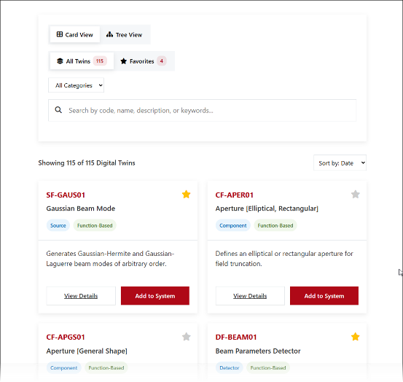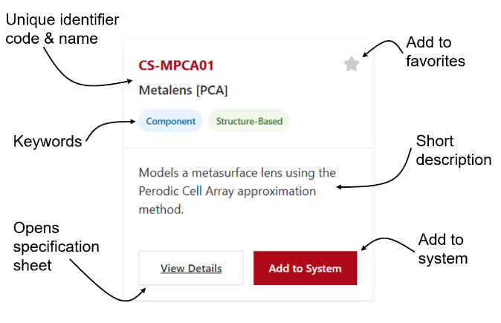
数字模型中心界面

超构透镜仿真
VirtualLab Fusion 2026.1在超构光学仿真领域实现突破性进展：代理模型让超构透镜仿真与设计可应用于实际光学系统。

挑战
精确的超构透镜仿真需要针对数百万个超构单元求解麦克斯韦方程组，该过程计算量大、耗时久，使得测试不同设计或将超构结构集成到完整系统中变得不切实际。

解决方案：代理模型
一次计算，全域复用。
在超构透镜设计与仿真过程中，无需对每个超构原子实时执行严格耦合波分析（RCWA），而是针对每种超构原子类型训练一次神经网络代理模型。该训练覆盖超构原子几何结构与入射光条件的全参数空间，虽需大量RCWA计算，但仅需执行一次。训练完成的代理模型与超构透镜绑定，可实现近乎实时的设计与仿真。
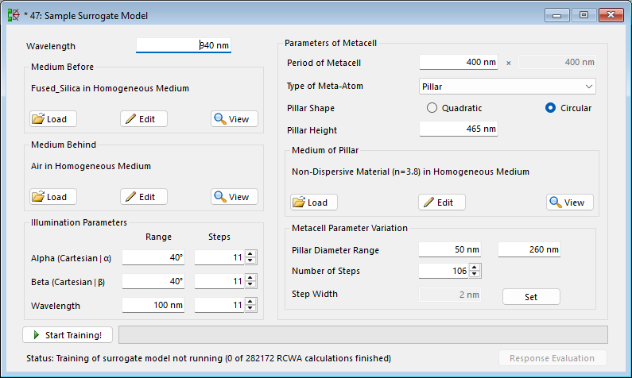
代理模型训练

传统方法 | 代理模型方法
对每个结构求解麦克斯韦方程 | 模型一次训练，无限次复用
每次设计迭代耗时数小时 | 每次设计迭代仅需数秒
系统仿真难以实现 | 实时系统集成
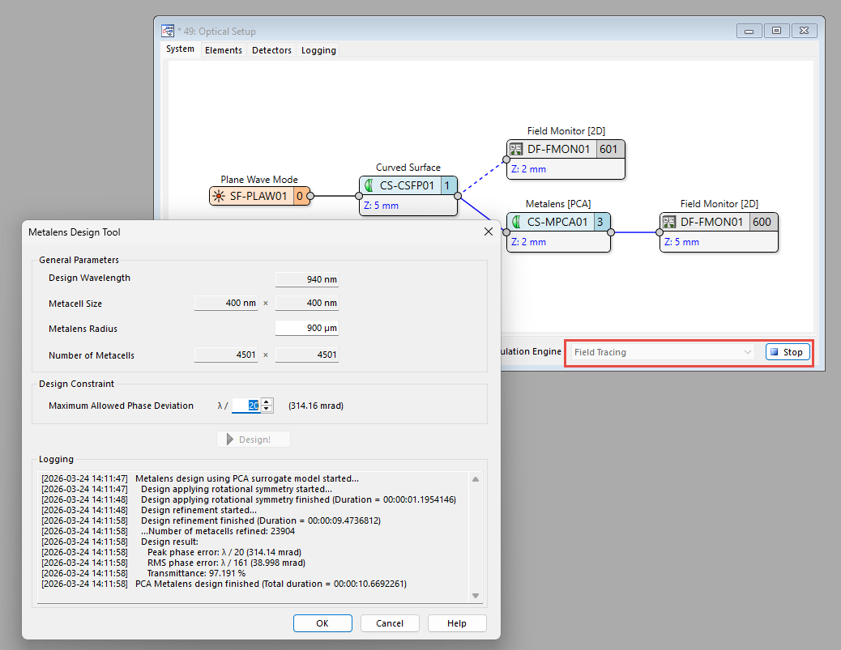
超透镜设计

实现功能
- Instant metalens design —— 数分钟内完成数千种方案迭代
- System-level validation —— 可直接将超构透镜集成至完整光学系统
- Rapid prototyping —— 从概念到设计验证仅需数小时，而非数周
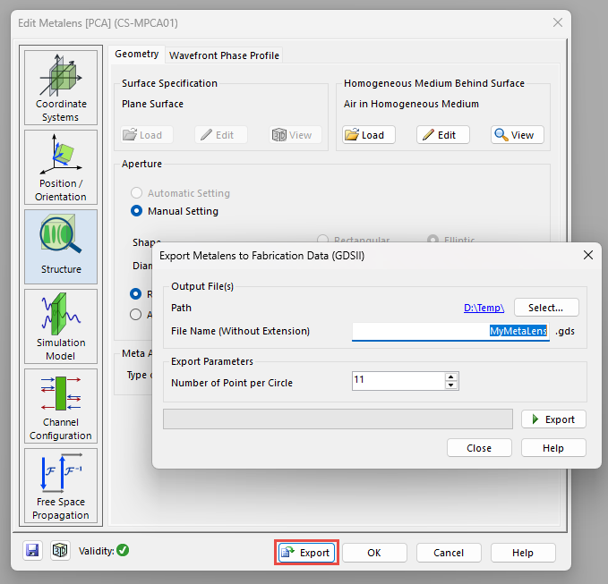
超透镜结构导出

通过多尺度仿真实现系统集成
该超构透镜数字模型自带以绑定代理模型形式的仿真模型。与所有数字模型组件一样，它可与传统透镜、光栅及各类光源等其他元件无缝协同工作。这使得超构透镜能够无缝集成至传统光学系统中，支持点扩散函数（PSF）/ 调制传递函数（MTF）及像差分析。即便孔径达数毫米的超构透镜也可轻松处理，仿真耗时仍以分钟为单位。

新增功能

导入 / 导出
- VirtualLab Fusion 2026.1 现已支持从Code V SEQ files导入光学系统结构。借助该功能，您可将现有设计无缝迁移至 VirtualLab 环境中，开展后续分析与仿真工作。

核心更新
- 底层 .NET 框架已从 4.8 版本升级至 .NET 8.0，使整个软件的性能与稳定性得到提升。
- 以旧二进制格式保存的文件不再支持直接加载。打开此类文件时，系统将自动调用外部转换器。由于该转换过程明显慢于常规加载速度，建议加载后立即保存转换后的文件，避免重复转换。
- 分布式计算的服务器 - 客户端通信现采用 XML 数据传输格式。此外，现在可直接在 VirtualLab Fusion 内部启动服务器支持功能。
- 术语更新："Ray Result Profile"已更名为"Ray Tracing"，"General Profile" 已更名为" Field Tracing"。此调整使仿真方法的命名更直观、更易于理解。

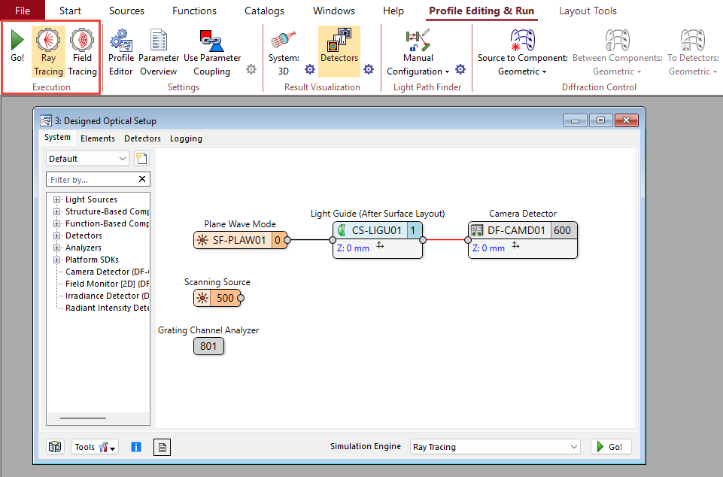
基于光线追迹与场追迹的仿真运算
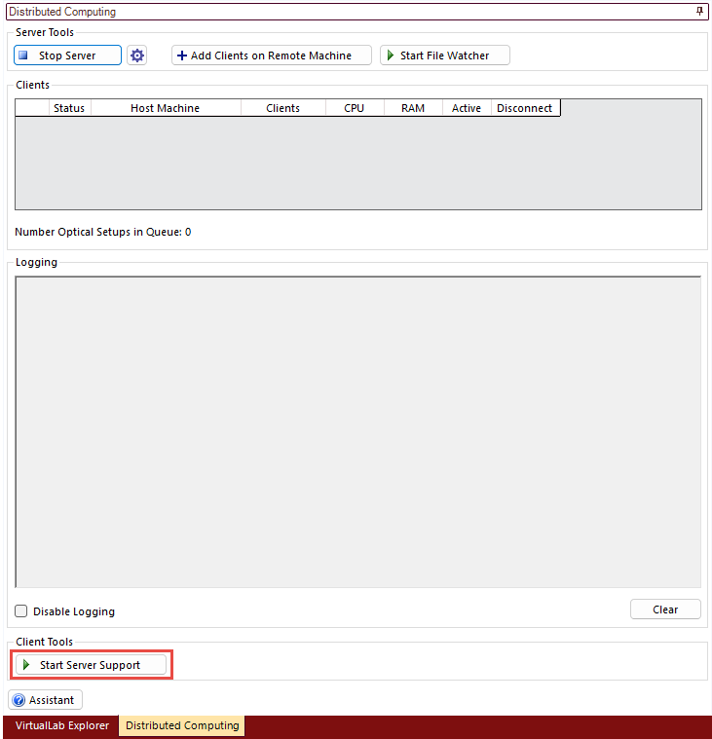
在 VirtualLab Fusion 中直接启动服务器支持功能

视图改进
- 数据数组的三维可视化模式已全面更新，渲染效果更出色，能让您更清晰地洞察数据。
- 谐波场和谐波场集的一维视图已完成现代化升级，现采用与一维数据数组相同的技术，界面更简洁，并为后续功能扩展奠定基础。
- 二维数据数组的色标现在不再只显示三个刻度。将鼠标悬停在色标上时，可查看每种颜色对应的精确数值。
- 针对可编程曲面，新增了编程导数的可视化功能，让自定义曲面的验证与调试更加便捷。
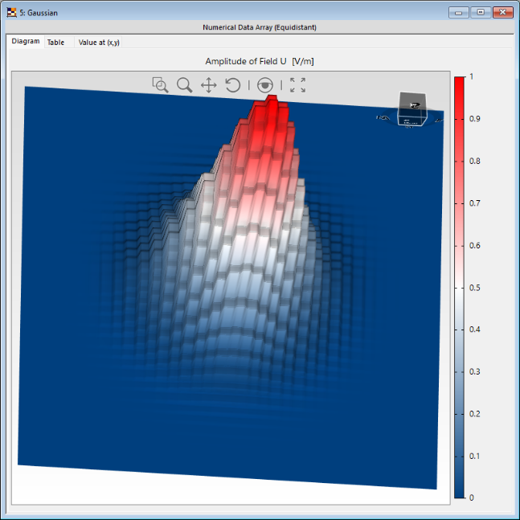
数据数组的三维可视化

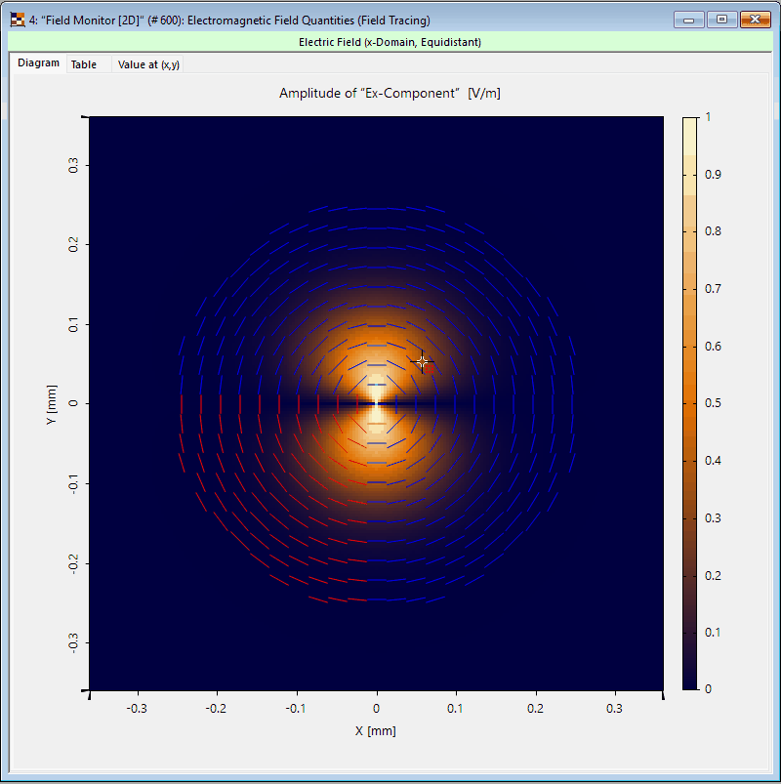
从色标中读取数值

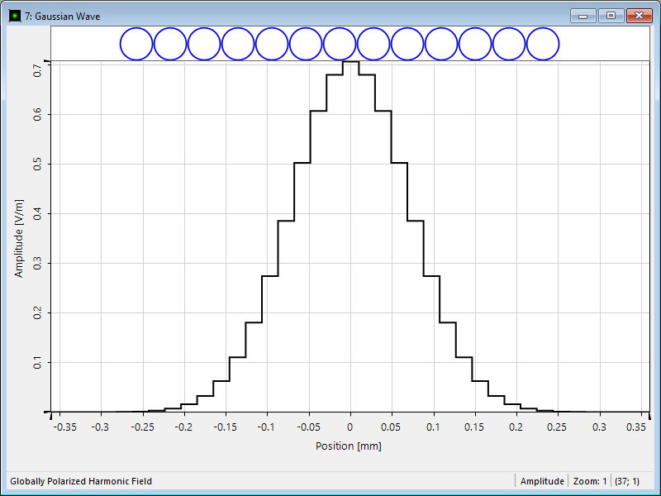
全新一维视图（用于复振幅查看）

易用性与性能优化
- Physical unit textboxes已得到改进：无效数值现在会以红色标记，而非被静默重置，便于识别并修正输入错误。此外，您可通过右键菜单使用更多选项来设置数值精度。
- 包含大量光线的三维光线分布现在加载速度显著提升，优化了分析复杂光路时的工作流程。
- Select Tracing Sequence对话框已进行性能优化，在处理复杂光学系统时响应更迅捷。
- material catalog现在存储的数据更少，降低了内存占用并缩短了加载时间。
- 对于参数扫描与参数优化功能，除非当前光源的参数发生变化，否则功率管理仅执行一次。此举避免了不必要的开销，加快了计算速度。

光学系统工具
- 在光学系统视图的节点右键菜单中新增了多项功能：Split Component, Insert Element, Exclude Element, and Exchange Elements. 这些工具让您在修改光学系统时具备更高的灵活性。
- 现在只需将当前激活光源的连接线拖动至新光源，即可toggle the active light source，使不同光源间的切换更直观、高效。

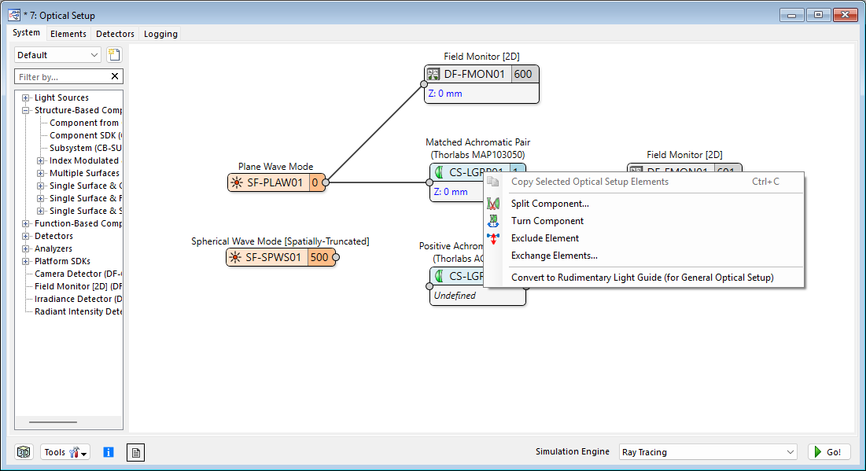
直接访问布局工具

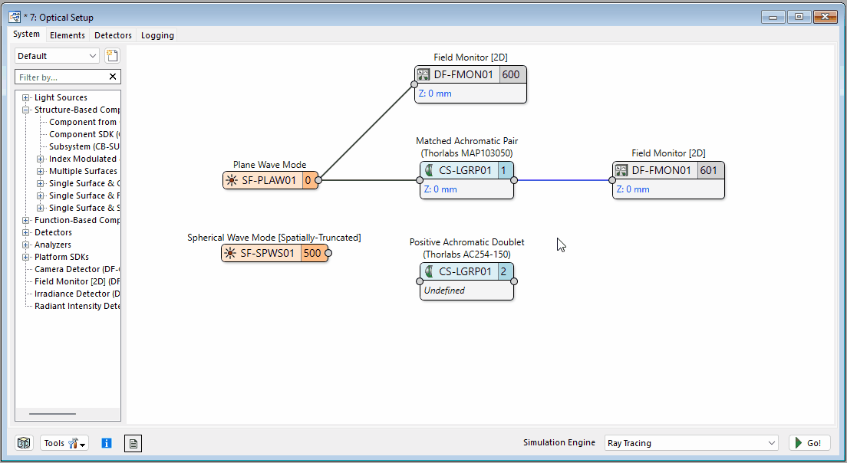
自动切换光源

探测器改进
- 主界面中的下列探测器现已支持gridless Data Arrays：
  - Average
  - Complex Histogram
  - Minimum
  - Maximum
  - Standard Deviation
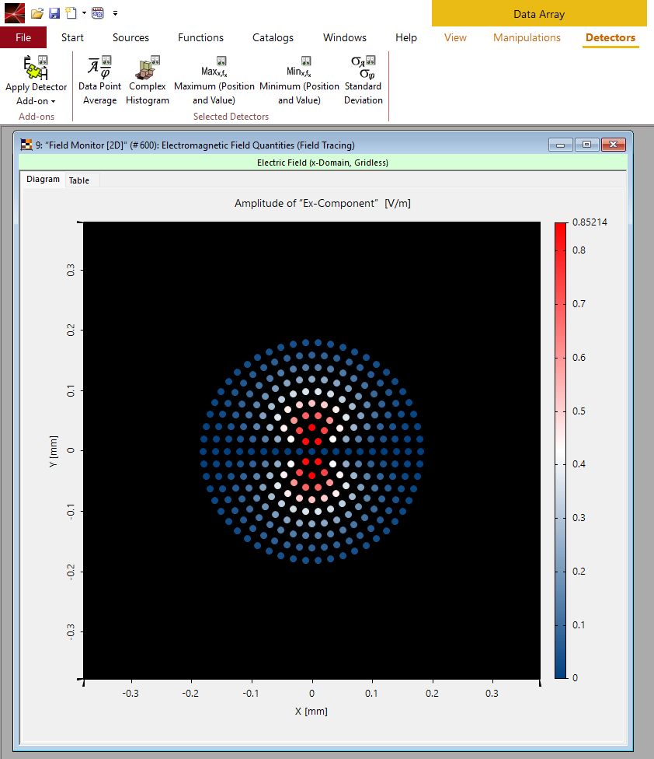
适用于无网格数据数组的新型探测器

动画生成
- 现已新增两种组合输出类型：
  - 从Physical Values 到 Animation of Marker Positions
  - 从1D Data Arrays 到 Animation
- Create Animation的功能已得到扩展。功能区中的该项命令现在也支持：
  - One-dimensional Data Arrays
  - Chromatic Fields Sets
  - Sets of Objects

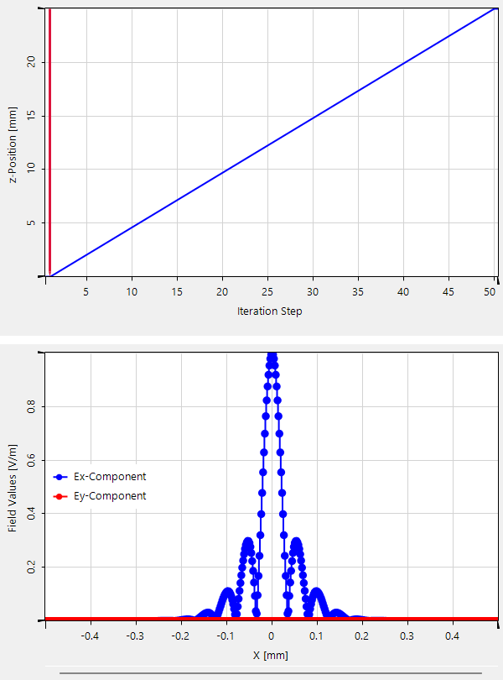
一维结果动画

